СПБ ГБПОУ Колледж кулинарного мастерства

Наши производственные учебные базы практики

Группа 190

Гостиничный комплекс «АСТОРИЯ»

Подготовил: Игнатушко Алексей
Мастер производственного обучения:
Бельская Алла Александровна

Санкт – Петербург
2013

Наши производственные базы практики.

История гостиницы « АСТОРИЯ».
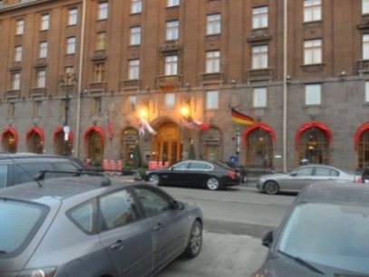
Своим именем отель обязан миллионерам Асторам из Нового Света. Сколотившие состояние на контрабанде опиума и пушнины, Асторы построили несколько отелей своего имени, один из них, кстати, находился в Нью-Йорке. Впрочем, петербургская «Астория» пережила многих своих собратьев из Нового Света.
Проект петербургской «Астории» разработал Федор Иванович Лидваль – один из самых востребованных в начале XX века архитекторов нашего города. Он построил, к примеру, знаменитый дом Нобеля на Лесном проспекте и Толстовский дом на Рубинштейна.
Гостиница торжественно открылась в годовщину победы над Наполеоном - 23 декабря 1912 года.
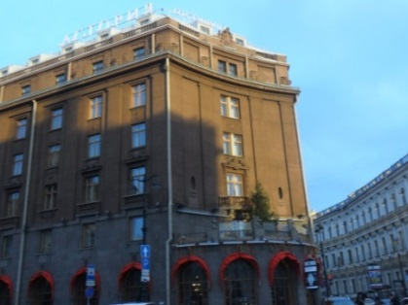
До 1914 года в «Астории» собирался весь высший свет Санкт-Петербурга. Она могла вместить 350 человек и имела в своем составе ресторан, библиотеку, кафе, гостиные, банкетные залы и даже зимний сад с дневным светом от высокой стеклянной крыши.
Летом 1917-го года в «Астории» (переименованной в «Петроградскую военную гостиницу») разместился Генеральный штаб Генерала Корнилова. А в ночь на 25 октября 1917 года красногвардейцы и матросы ворвались в здание через окна 1-го этажа. После перестрелки разоружили офицеров и юнкеров и арестовали группу старших офицеров Генштаба.
В первые годы Советской республики «Астория» стала «1-м домом Петроградского Совета», в котором жили руководящие советские работники (включая самого Ленина). Чуть позже отель передали в ведение «Интуриста», под маркой которого он работал до 1996 года.
Во время Великой Отечественной войны, в 1941 году, в Астории разместился госпиталь. Кстати, именно в этой гостинице Гитлер планировал после взятия Ленинграда устроить банкет (он даже напечатал и разослал приглашения). Однако его мечтам не суждено было сбыться – ленинградцы отстояли город.
После войны «Астория» вернулась к своей обычной работе. В разное время здесь останавливались Михаил Булгаков и Герберт Уэллс, Михаил Шолохов и Леонид Утесов, Андрей Миронов и Майя Плисецкая, Маргарет Тэтчер и Мадонна.
В конце 80-х «Астория» была капитально реконструирована. Проект включал реконструкцию собственно гостиницы «Астория», и присоединенной к ней в 1963 году «Англетер». Основной идеей реконструкции было максимально вернуться к первоначальному виду зданий при современном техническом оснащении. Фасады воссоздавали по материалам Государственного Исторического Архива.
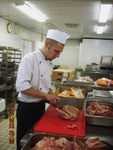
Наш колледж уже много лет сотрудничает с ЗАО Гостиничным Комплексом «Астория».
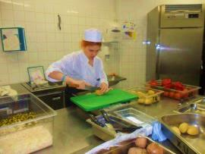
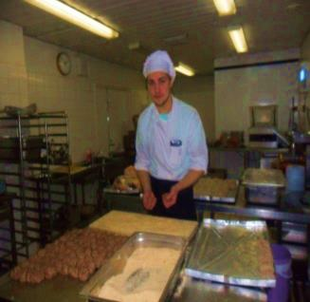
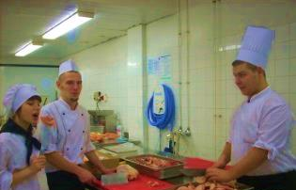

В гостинице расположены два ресторана « Барсалино », « Кафе Астория » и кондитерский цех.
Обучающиеся группы № 190 с интересом и большим удовольствием перенимают опыт и навыки работы
ведущих поваров и кондитеров ресторанов. Цеха на предприятии очень светлые и просторные. В ресторанах постоянно
пересматривают и обновляют меню, разрабатывают новые блюда и их оформление. В кондитерском цехе - выпекают различные виды хлеба, разработанные по новым технологиям, готовят большой ассортимент пирожных, тортов и десертов. Многие повара и кондитеры являются лауреатами конкурсов профессионального мастерства.
Цель учащихся за небольшой промежуток времени научиться готовить вкусно, красиво и правильно.

